KiCad lépésről lépésre oktató
Copyright © 2006 David Jahshan: kicad at iridec.com.au
Szerzői jog: Szabadon másolható és szétosztható (árusítás vagy továbbadás) ez a dokumentum bármilyen formában. Küldj el bármilyen javítást és megjegyzést a dokumentum gondozójának. Előállíthatsz egy ebből származtatott munkát és továbbadhatod, feltéve ha:
1. Ha az nem egy fordítás: Küldj egy Emailt a származtatott munka másolatáról a szerzőnek.
2. Engedélyezd a származtatott munkát a GPL szellemének megfelelően. Beleértve a szerzői jogról szóló megjegyzéseket és legalább egy jelzést, hogy ezt a jogosítványt használod.
3. Ismerd el az előző szerzők és a fő közreműködők érdemeit.
Ha ezt figyelembe véve készítesz egy ebből eredő munkát, ami más mint egy fordítás, az a kérésünk, hogy tárgyalj a tervedről az érvényes fenntartóval.
Lemondás: Noha gondosan állítottuk össze ezt a dokumentumot, azért előfordulhat benne egypár hiba. Kérjük értesítsd erről a szerzőt. Mivel ez egy szabad dokumentáció, a szerző nem felel semmilyen ebből származó kárért.
Védjegyek: Bármilyen márka név elfogadható védjegynek. Ilyen védjegy az őt illető tulajdonoshoz tartozik.

KiCad egy nyílt forrású (GPL) integrált programcsomag a kapcsolási rajz elkészítéséhez és a NYÁK elrendezéséhez.
Mielőtt belefognál, installálnod kell egy KiCad másolatot. Ez az oktató anyag feltételezi, hogy a KiCad már telepítve van a C:\Kicad (Linuxnál: usr/local/kicad) könyvtárba. Letölthetsz egy másolatot innen: http://kicad.sourceforge.net/wiki/index.php/Main_Page
A telepítési utasítások elérhetők a honlapról az Infos:Install alól.

- Futtasd “KiCad.exe” (Linuxnál: /usr/local/kicad/linux kicad ).
- Most a Fő ablakban vagy.
- Készíts egy új projektet: “Projektek” -> “Új Projekt Leírás”.
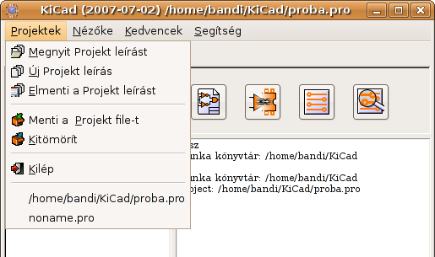
- Kattints a “Mappa létrehozása” gombra, és gépeld be az új mappa nevét: “tute1”.
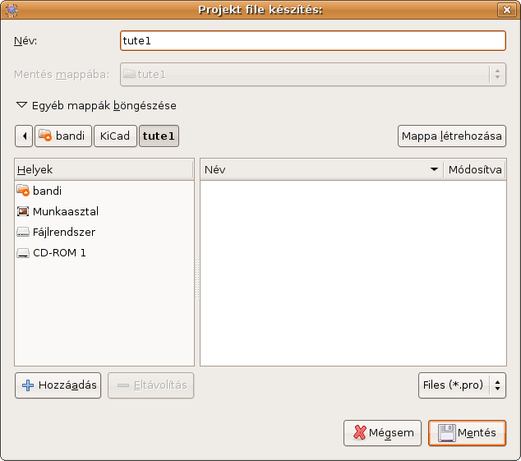
- Nyisd meg az új könyvtárat, úgy hogy kétszer kattintasz rá.
- Add be projekt nevet a “Név” mezőbe, ebben az oktatásban “tute1” lesz a neve.
- Kattints a “Mentés” gombra. Figyeld meg; a projekt neve megváltozott “tute1”-re.
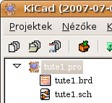
- Kettős kattintás a “tute1.sch”-en.
- “Infók:” ablak jelenik meg, tájékoztatva, hogy ez új projekt. Kattints az “OK”-ra.
- Most az “EESchema” ablakban vagy. Ez az ablak való a kapcsolás bevitelére.
- Először mentsd el a kapcsolási projektet: “File” -> “Kapcsrajz projekt Mentés”.
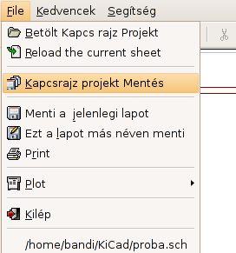
- Kattints a “Lap beállítások” gombra a felső eszköz-sávon.
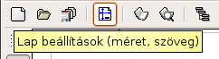
- Legyen a “Lap mérete” “A4” és a “Cím” pedig “Tute 1”.
- Kattints az “Alkatrészt hozzáad” gombra, mely a jobb eszköz-sávon található.
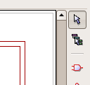
- Kattints a képernyő közepére, ahova el akarod helyezni az első alkatrészt.
Alkatrészt hozzáad
- Egy “Component selection” ablak fog megjelenni.
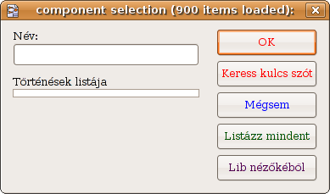
- Kattints a “Listáz mindent” gombra. “Lib-et kiválaszt” ablak fog megjelenni.
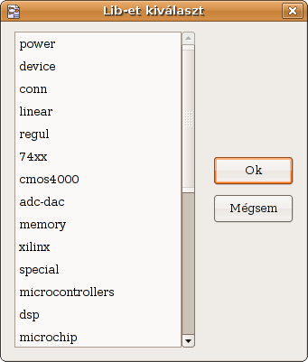
- Kettős kattintás a “device”-re.
- A “Select component” (Válassz alkatrészt) ablak fog megjelenni.
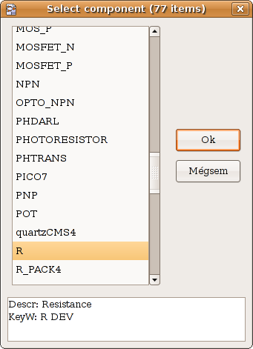
- Görgess lefelé és kettős kattintás az “R”-en.
- Nyomd meg az 'r'-t a billentyűzeten. Figyeld meg ahogy az alkatrész elfordul.
- Helyezd az alkatrészt a lap közepére bal-kattintással, ahova szeretnéd.
- Kattints a nagyítóra kétszer, hogy felnagyítsa az alkatrészt.
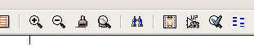
- Jobb kattintás az alkatrész közepén.
Nagyít + (F1)
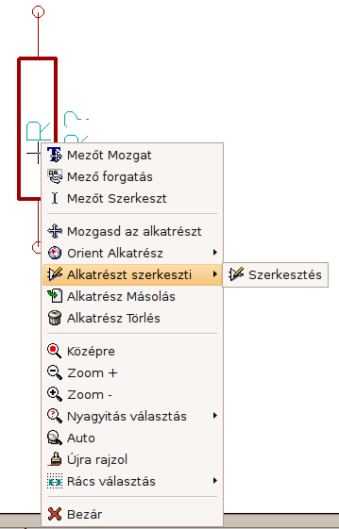
- Válaszd: “Alkatrészt szerkeszti” -> “Szerkesztés”.
- A “Komponens jellemzők” ablak fog megjelenni.
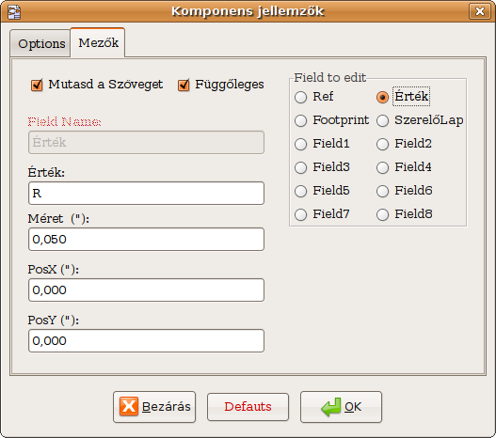
- Válaszd az “Érték” mezőt.
- Cseréld az aktuális “Érték”-et “R”-ről “1k”-ra.
- Kattints az “OK”-ra.
- Az ellenállás közepén lévő érték most “1k”.
- Helyezz el másik ellenállást, oda kattintva, ahol meg szeretnéd jeleníteni azt.
- A “Component selection:” ablak fog megjelenni.
- Az ellenállás, melyet előzőleg választottál, most a történések listájában szerepel, mint “R”.
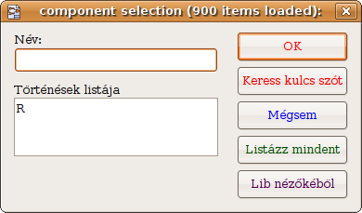
- Kattints az “R”-re.
- Helyezd el az ellenállást az oldalra.
- Ismételd meg és helyezd el a harmadik ellenállást az oldalra.
- Jobb kattintás a második ellenálláson.
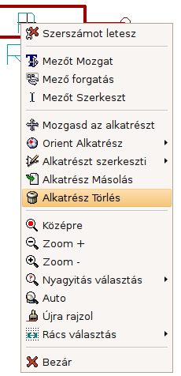
- Kattints az “Alkatrész törlés”-re. Ez el fogja távolítani az alkatrészt.
- Jobb kattintás a harmadik ellenálláson. Válaszd a “Mozgasd az alkatrészt”.
- Áthelyezve az alkatrészt, bal kattintásra leteszi.
- Ismételd meg a 24.-27. lépéseket a harmadik ellenálláson, cseréld “R”-et “100”-ra.
- Ismételd meg a 14.-20. lépéseket, ekkor azonban a „device” helyett válaszd “microcontrollers” és “PIC12C508A”-t az “R” helyett.
- Nyomd meg az 'y'-t és az 'x'-et a billentyűzeten. Figyeld meg, hogy az alkatrész tükröződni fog az x és y tengelyen. Nyomd meg az 'y' és 'x' gombokat ismételten, hogy visszatérjen az eredeti orientációra.
- Helyezd el az alkatrészt az oldalon.
- Ismételd meg a 14.-20. lépéseket, de most válaszd a “device” és “LED” menüket.
- Szervezd az alkatrészeket az oldalon az alábbiak szerint:
- Most hozzá fogunk adni egy alkatrészt a könyvtárhoz.
- Kattints a “Lib editorba megy” gombra a felső eszköz-sávon.
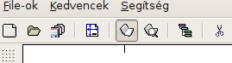
- Ez meg fogja nyitni a “Libedit” ablakot.
Lib editorba megy
- Kattints a “Mutasd a munka könyvtárat” gombra.
Mutasd a munka könyvtárat
- A “Lib-et kiválaszt” ablakban kattints a “conn”-ra.
- Kattints az “Új rész” gombra. - (Helyesen “Új alkatrész” lenne)
- Nevezd el az új alkatrészt: “MYCONN3”.
Új rész
- Írj be a „Reference” mezőbe “J”-t, a „Parts per package” pedig “1” legyen.
- Ha a “Van egy átalakított rajz” figyelmeztetés megjelenik, kattints a “yes”-re.
- A képernyő közepén megjelenik az alkatrész neve.
- Kattints kétszer a nagyítóra.
- Kattints az “Add Pins” gombra a jobb eszköz-sávon.
- Bal kattintás a képernyőn, ahol a kivezetés legyen.
- A “Pin jellemzők” ablakban add be a Pin nevet: “VCC”, és a Pin számot: “1”.
- Az “Elektromos típus” legyen “Teljesítmény ki” ezután kattints az “OK”-ra. Helyezd oda a kivezetést egy kattintással, ahol szeretnéd megjeleníteni.
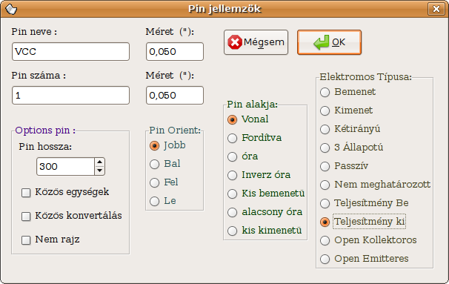
- Ismételd meg az 59.-61. lépéseket, de most a “Pin neve” legyen “INPUT” és a 'Pin száma” pedig “2”. “Elektromos típusa” legyen “Bemenet”.
- Ismételd meg az 59.-61. lépéseket, de most a “Pin neve” legyen “GND” és a 'Pin száma” pedig “3”. “Elektromos típusa” legyen “Teljesítmény ki”.
- Rendezd el a kivezetéseket és a címkét, ahogy az a 65. pont alatt mutatjuk.
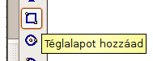
- Kattints a “Téglalapot hozzáad” gombra. Bal kattintással és a gomb lenyomva tartásával helyezz egy téglalapot a kivezetés nevek köré.
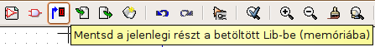
- Kattints a “Mentsd a jelenlegi részt a betöltött Lib-be (memóriába)” gombra a felső eszköz-sávon.
- Kattints a “Mentsd a jelenleg betöltött Lib-et a lemezre (Update)” gombra a felső eszköz-sávon.
- Kattints az “Igen” gombra a jóváhagyás üzeneten.
Mentsd a jelenleg betöltött Lib-et a lemezre (Update)
- Most bezárhatod a “Libedit” ablakot.
- Visszatér az “EeSchema” ablakba.
- Ismételd meg a 14.-20. lépéseket, de most válaszd “conn” és “MYCONN3”.
- Az általad készített új alkatrész megjelenik. Válassz egy közeli helyet a második ellenálláshoz és helyezd el az alkatrészt. Nyomd meg az 'y' gombot, hogy tükrözze azt az y tengelyen.
- Az alkatrész azonosító “J?” a “MYCONN3” címke alatt jelenik meg. Jobb kattintás a “J?”-n és kattints a “Mezőt mozgat”-ra. Helyezd át a “J?”-t a kivezetések alá.
- Kattints a “Táp. jelölést hozzáad” gombra a jobb eszköz-sávon.
- Kattints az 1k ellenállás kivezetése fölé.
Táp.jelölést hozzáad
- A “Component Selection” ablakban kattints a “Listázz mindet” gombra.
- Görgess lefelé és válaszd ki: “VCC”-t a “Select Component” ablakban.
- Kattints az 1k ellenállás kivezetése fölé, hogy elhelyezd az alkatrészt.
- Kattints a VDD kivezetés felett, közel a mikróvezérlőhöz.
- A “Történések listája” részből válaszd ki: “VCC” és kattint újra a VDD láb közelében.
- Ismételd meg újra és helyezd el a VCC-t a “MYCONN3” VCC kivezetése fölé.
- Ismételd meg a 74.-76. lépéseket, de most választ a GND-t.
- Helyezd a GND kivezetést a “MYCONN3” GND lába alá.
- Helyezd a GND szimbólumot kicsit jobbra, a mikróvezérlő VSS lába alatt.
- Kattints a “vezetéket ad hozzá” gombra a jobb eszköz-sávon **Vigyázat! Ne a “Buszt hozzáad” gombot válaszd, mely közvetlenül alatta van, de ennek vastagabb vonalai vannak.**
- Bal kattintás a mikróvezérlő 7. lába végén lévő kis körre, aztán a LED 2-es lába kis körére.
vezetéket ad hozzá
- Ismételd meg a huzalozási eljárást a többi alkatrésznél az alábbiak szerint.
- Amikor huzalozod a VCC és GND szimbólumokat, a huzalnak érinteni kell a VCC szimbólum alját és a GND felső részének a közepét.
- Címkézd fel a hálózatokat, kattints a “Vezeték vagy busz neve” gombra a jobb eszköz-sávon.
- Kattints a mikróvezérlő és a LED közötti vezeték közepére.
Vezeték vagy busz neve
- Add be a nevet “uCtoLED”.
- Kattints a 7-es láb körének közelébe (kicsit jobbra), hogy elhelyezd a hálózat nevét.
- Nevezd el az ellenállás és a LED közötti vezetéket: “LEDtoR”.
- Nevezd el a “MYCONN3” és az ellenállás közti vezetéket: “INPUTtoR”.
- Adj nevet a 100 ohm-os ellenállás jobb oldali vezetékének: “INPUT”.
- A 6-os kivezetés vezetékének a neve is “INPUT” legyen. Így létrehoztál egy láthatatlan összekötést a két “INPUT” címkével ellátott kivezetés között. Ez nagyon hasznos technika, amikor egy bonyolult tervezésnél kell vezetékeket csatlakoztatni, mert különben a vezeték rajzolat nagyon kusza lenne.
- Nem kell felcímkézni a VCC és GND vonalakat, mert a táp objektumok tartalmazzák azokat.
- A program automatikusan ellenőrzi a hibákat, ezért ha bármely vezeték, amely nincs csatlakoztatva, egy figyelmeztetést generál. Hogy elkerüld ezeket a hibaüzeneteket, utasíthatod a programot, hogy a nem csatlakoztatott vezetékek szándékosak.
- Kattints a “Nem csatlakoztatott jelzés” gombra a jobb oldali eszköz-sávon.
- Kattints a 2, 3, 4 és 5 vonalak végén lévő kis körökre.
Nem csatlakoztatott jelzés
- Ha megjegyzéseket akarsz a kapcsoláshoz adni, használd a “Hozzátesz grafikus szöveget (komment)” gombot a jobb eszköz-sávon.
Hozzátesz grafikus szöveget (komment)
- Most az alkatrészeknek egyedi azonosítót kell adni. Ehhez kattints a “Kapcsrajz magyarázat” gombra. (Itt az Annotation – címkézést jelent és nem magyarázatot!)
Kapcsrajz magyarázat
- Az “EESchema jegyzet” ablakban válaszd “Jelenlegi Lap” és “Minden alkatrész”.
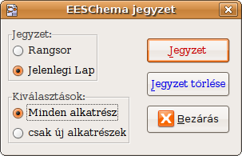
- Kattints a “Jegyzet” gombra.
- Kattints az “Igen” gombra, jóváhagyva az üzenetet.
- Figyeld meg, hogy minden “?” az alkatrészeknél lecserélődött egy számra. Minden azonosító egyedi lett. Példánkban: “R1”, “R2”, “U1”, “D1” és “J1”.
- Kattints a “Kapcsrajz kötések ellenőrzése” gombra. Nyomd le a “Test ERC” gombot.
- Ez létrehoz egy jelentést, mely tájékoztat minden hibáról vagy figyelmeztet a be nem kötött huzalokra. Te most valószínűleg 0 hibát és 0 figyelmeztetést kaptál. Egy kis zöld nyíl jelenik meg a hiba helyénél, ha tévedtél. Jelöld be az “ERC riport kiírás”-t és nyomd le a “Test ERC” gombot ismételten, hogy több információt kapj a hibákról.
Kapcsrajz kötések ellenőrzése
- Kattints a “Netlist készítés” gombra a felső eszköz-sávon.
- Kattints a “Netlist” gombra, azután a “Mentés”-re az alapértelmezett fájl névvel.
Netlist készítés
- Kattints a “Futtat CvPcb” gombra a felső eszköz-sávon.
- Cvpcb lehetővé teszi, hogy összekapcsold a nyák alakzatokat az alkatrészekkel.
Futtat CvPcb
- A világoskék ablakban válaszd “D1” és görgess lefelé a világos-zöld ablakban a “LEDV”-re és kattints duplán rajta.
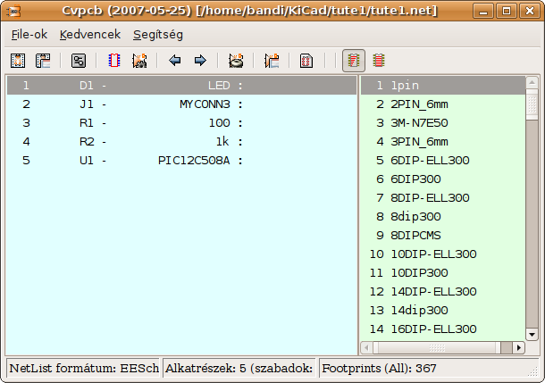
- A “J1”-hez válaszd a “3PIN_6mm” körvonalrajzot.

- Az “R1”-hez és “R2”-höz válaszd az “R1” körvonalrajzot a világos-zöld képernyőről.
- Válaszd a “8dip300”-et az “U1”-hez.
- Kattints a “File-ok”->”Menti Netlist-et” menüre. Az alapértelmezett “tute1.net” megfelelő, ezért kattints a mentésre. (Borzalmas a program magyarítása!)
- Mentsd el a projektet a “File-ok” -> “Kapcsrajz projekt Mentés” menüre kattintva.
- Válts át a KiCad fő ablakra.
- Válaszd a “Nézőke” -> “Nézegetni a file-okat” menüpontot.
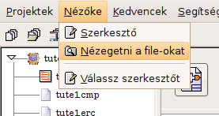
- Ha egy hibaüzenet jelenik meg, válassz egy szöveg megjelenítőt. A legtöbb számítógépnél ez van “c:\windows\notepad.exe”. (Linuxnál: /usr/bin/gedit)
- Jelöld ki a “tute1.net” fájlt. Ez megnyitja a te netlist fájlodat. Ebben le van írva hogy melyik alkatrész mely kivezetésekkel van összekötve.
- Most térj vissza a “EeSchema” ablakhoz.
- Hogy előállíts egy anyaglistát, kattints a “Bill of material” gombra a felső eszköz-sávon. (“Bill of material” az itt nem Pénzügyi számla – ahogy az magyarításban van!)
- Kattints a “Lista készítés” gombra, és aztán a “Mentés”-re.
Anyaglista és/vagy Keresztreferenciák
- Hogy megnézd a fájlt, ismételd meg a 120. lépést, és válaszd “tute1.lst”.
- Most kattints a “Run Pcbnew” gombra a felső eszköz-sávon.
- A “Pcbnew” ablak megnyílik.
Pcbnew indítása
- Kattints az “OK”-ra a nem létező fájl hibaüzeneten.
- Kattints a “File-ok” -> “Elmenti a NYÁK-ot” menüpontra.
- Kattints a “Lap beállítások” gombra a felső eszköz-sávon.
- Válassz “Lap méret” legyen “A4” és írd be a “Cím” mezőbe “Tute 1” .
Lap beállítások (méret, szöveg)
- Kattints a “Méretek” -> “Útvonalak és átmenők” menüpontra. (Csíkok és átvezetők)
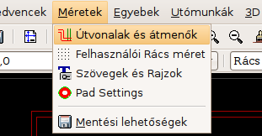
- Állítsd be a méreteket úgy, hogy az megfeleljen a NYÁK gyártó lehetőségeinek. (Egyeztess a NYÁK gyártóval az információért.) Ebben a példában növeld meg a hézagot (Elválasztás) 0.0150”-ra.
- Kattints az “Olvasd Netlist” gombra a felső eszköz-sávon.
- Kattints a “Választ” és válaszd ki: “tute1.net” és kattints a “Megnyit” és azután a “Olvas” gombra. Ezután kattints a “Bezárás” gombra.
Olvasd Netlist
- Az alkatrészek megtalálhatók a bal felső sarokban, a lapon kívül, görgess felfelé, hogy lásd az alkatrészeket.
- Jobb kattintás egy alkatrészen, válaszd a “Footprint -> Move” (Körvonalrajz -> Mozgatás) parancsot és helyezd azt az oldal közepére.
- Ismételd az előző lépést, hogy minden alkatrész az oldal közepén legyen.
- Győződj meg, hogy a “General ratsnest not show” (Szokásos pókháló nem látható) gomb be legyen kapcsolva.
- Ez ki fogja jelezni a pókhálózatot, amely vonalakból áll, mutatva hogy melyik láb kapcsolódik egy másik lábhoz.
- Mozgasd el az alkatrészeket, amíg a pókháló a legkevesebb kereszteződést mutatja.
- Ha a pókháló nem látható, vagy a képernyő szemetes, jobb kattintás és kattints az “Újra rajzol” ikonra.
- Most bekötünk mindent, kivéve a föld vezetékeket az “alkatrész oldalon” (top layer).
- Kattints az “Add Tracks an vias” gombra a jobb eszköz-sávon.
- Válaszd ki az “Alkatrész”-t a felső eszköz-sáv lenyíló menüjéből.
“Add Tracks an vias” - Csíkok és átvezetők hozzáadása, és nem úgy, ahogy a magyarításban van: “Kötést a furaton keresztül“
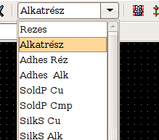
- Kattints a J1 1-es lábának közepére és futtass egy csíkot az “R2” forrszeméhez.
- Ismételd meg ezt az eljárást az összes huzalnál, kivéve a J1 3-as csatlakoztatást.
- A felső eszköz-sáv lenyíló menüjéből válaszd ki a Rezes réteget (bottom layer).
- Kattints az “Add tracks and vias” gombra (145. lépés).
- Húzz egy csíkot a J1 3-as lába és az U1 8-as lába közé.
- Kattints a “Háló világosítás” gombra a jobb eszköz-sávon.
- Kattints a J1 3-as lábára. Sárga színű lesz.
Háló világosítás
- Kattints a “Zóna hozzáadás” gombra a jobb eszköz-sávon.
- Rajzold körbe a panel szélét.
Zóna hozzáadás
- Jobb kattintás a körberajzolt területen belül.
- Kattints a “Zóna feltöltés” menüpontra.
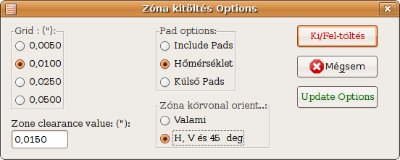
- Jelöld ki “Grid” “0.010”, “Pad options:” “Hőmérséklet”, “Zóna körvonal orient:” “H,V” és ezután kattints a “Ki/Fel-töltés” gombra.
- A paneled most így néz ki.
- Most válaszd a “Körvonalak Pcb”-t a felső eszköz-sáv lenyíló menüjéből.
- Kattints a “Hozzáad vonal rajzot vagy poligont” gombra a jobb eszköz-sávon.
- Rajzold körbe a panel szélét, de ne felejts el hagyni egy kis hézagot a zöld terület széle és a panel széle között.
Hozzáad vonal rajzot vagy poligont
- Futtasd a tervezési szabály ellenőrzőt rákattintva a “Pcb Design Huzalozás ellenőrzés” gombra. (Helyesen – NYÁK tervezési szabály ellenőrzés - lenne.)
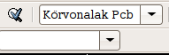
- Kattints a “Test DRC” gombra. Itt most nem lehetnek hibák.
Pcb Design Huzalozás ellenőrzés
- Kattints a “Nem csatlakoztatottak listája” gombra. Itt most nincs ilyen.
- Mentsd el a fájlt, rákattintva a “File-ok” -> “Elmenti a NYÁK-ot” menüpontra.
- Hogy megnézd a paneled 3d-ben, kattints a “3D kép” -> “Térbeli (3D) Megjelenítés”-re.
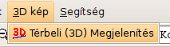
- Egér húzással lehet körbeforgatni a NYÁK-ot.
- A paneled készen áll arra, hogy elküld egy gyártónak, ehhez elő kell állítani a GERBER fájlokat.
- Kattints a “File-ok” -> “Plot”-ra.
- Válaszd a GERBER-t “Plot format”-nak és kattints a Plot gombra.
- Hogy megnézd a GERBER fájlokat menj a fő KiCad ablakba.
- Kattints a “GerbView” gombra.
GerbView ( Gerber nézőke )
- Click on “File-ok” -> “Gerber fájl betöltés”.
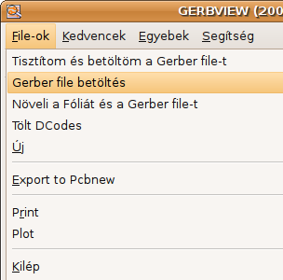
- Válaszd ki a “tute1_Copper.pho” fájl nevet és aztán a “Megnyitás”-t.
- A lenyíló menüből válaszd “Fólia 2”-t.
- Ismételt meg a 174. és a 175. lépést, de most a “tute1_component.pho”-t töltsd be.
- ismételd meg a 176. lépést, de most válaszd a “Fólia 3”-at, ezután a 174. és a 175. lépést, de most a “tute1_SlkSCmp.pho”-t töltsd be.
- Így vizsgálhatod meg a rétegeket, melyeket a gyártásnak kell elküldeni.
A KiCad programmal egy átfogó alkatrész-rajzolat (footprint) könyvárat kaptál, mindazonáltal előfordulhat, hogy nem találsz megfelelő alkatrészt. Kövesd az alábbi lépéseket, hogy előállíts egy felület szerelt alkatrész-alakzatot a KiCad-ban.
- Hogy előállíts egy új NYÁK alkatrész-alakzatot, térj vissza a “PCBnew” programhoz.
- Kattints a “Modul Editor megnyitás” gombra a felső eszköz-sávon.
- Ezzel megnyitod a “Module Editor”-t.
Modul Editor megnyitás
- Kattints a “Mutasd a munka könyvtárat” gombra a felső eszköz-sávon.
- Ehhez a feladathoz válaszd a “connect” könyvtárat.
Mutasd a munka könyvtárat
Helyesebben: Munkakönyvtár kiválasztása lenne
- Kattints az “Új modul” gombra a felső eszköz-sávon.
- Írd be “MYCONN3” a “Modul referencia” mezőbe.
Új modul
- A képernyő közepén egy “MYCONN3” címke jelenik meg.
- Alatta egy másik címke “VAL**”.
- Jobb kattintás a “MYCONN3”-on és mozgasd a “VAL**” fölé.
- Jobb kattintás a “VAL**”-on, válaszd “Szöveget Szerkeszti Mod.” és nevezd át “SMD”-re.
- “Láthatatlan” doboz legyen kijelölve, és kattints az ”OK”-ra.
- Válaszd az “Add Pads” (Forrszemek hozzáadása) gombot a jobb eszköz-sávon.
- Kattint a képernyőn, hogy elhelyezd a forrszemet.
- Jobb kattintás az új forrszemen és válaszd “Edit Pad”.
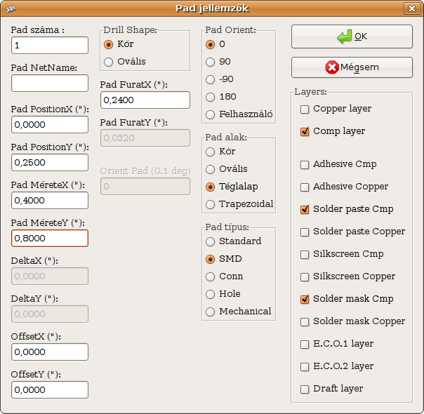
- Állítsd be a “Pad Száma” mezőt “1”-re, “Pad MéreteX”-et “0.4”-re, “Pad MéreteY”-t “0.8”-ra, “Pad Alak”-ot “Téglalap”-ra és “Pad típus”-t “SMD”-re. Kattints az “Ok”-ra.
- Kattints az “Add Pads” gombra ismételten és helyezz el további két forrszemet.
- Mozgasd el a “MYCONN3” és “SMD” címkéket el az útból, ahogy fent látszik.
- Kattints a “Hozzáad vonal rajzot vagy poligont” gombra a jobb eszköz-sávon.
- Rajzold meg az csatlakozó körvonalát az alkatrész körül.
Hozzáad vonal rajzolatot vagy poligont
- Kattints a “Mentsd a Modult a munka könyvtárba” gombra a felső eszköz-sávon.
- Most visszatérhetsz a “PCB new“ programhoz és kattints a “Modul hozzáadás” gombra a jobb eszköz-sávon.
Mentsd a Modult a munka könyvtárba
- Kattints a képernyőn, és a Modul neve ablak ugrik elő.
Modul hozzáadás
- Válaszd ki a “MYCONN3” modult és helyezd el a NYÁK tervezéseden.

Ez egy gyors oktató volt, mely bemutatta a KiCad legfontosabb jellemzőit. További részletes utasításokat találsz egy részletes súgó fájlban, mely minden KiCad modulhoz rendelkezésre áll. Kattints a Segítség -> Segítség menüpontra.

Fordította Pinizsi András pinizsi@freemail.hu

